Издается по благословению Высокопреосвященнейшего Никона митрополита Липецкого и Задонского
Серафимовский листок
храма преподобного Серафима Саровского г. Липецка
№56 (26.02.2017 года)
Тема номера: Прощеное воскресенье.
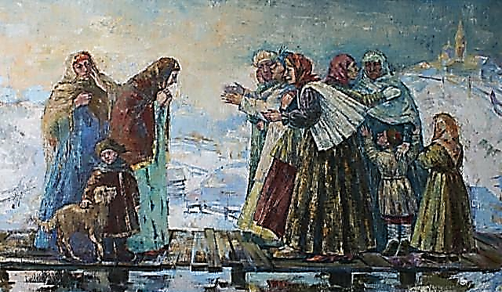
«Прощённое воскресенье»
В день Прощенного воскресенья все православные просят друг у друга прощение – чтобы приступить к посту с душевным миром и сосредоточиться на духовной жизни. В храмах сразу после окончания Божественной Литургии по Уставу совершается Вечерня с чином прощения. В церковной традиции принято поклониться друг другу и искренно выразить слова прощения, а в ответ ближним говорить: «Бог простит и я прощаю», произнося это не формально, а от всего сердца.
«В этот день, по установленному в древние времена обычаю, поклонившись друг другу из глубины наших сердец, прощают православные взаимные обиды и согрешения. Это необходимо нам, если мы хотим жить с Господом, и находясь на земле, и переселившись в жизнь вечную. Мы все желаем себе вечного спасения. Но это возможно только в том случае, если не будет в нашем сердце обид; не будет взаимного осуждения, неприязни. Возможно только тогда, когда в сердце нашем будет мир – это драгоценное священное благо, которое дарует нам Христос Спаситель. Но для этого нужно и простить тех, кто нас обидел, и испросить себе прощение у тех, кого мы вольно или невольно обидели. Иначе напрасны будут все наши труды в предстоящем посту. Не примет Господь наших многочисленных земных поклонов, если в сердце нашем будут продолжать жить обиды на брата, зло и недоброжелательность к ближним».
(Архимандрит Иоанн Крестьянкин).

Опыт святых отцов
Святитель Игнатий (Брянчанинов): «Все желающие приступить к подвигу поста и молитвы, все желающие пожать плоды от своего покаяния, услышьте Слово Божие, услышьте завет Божий: простите ближним согрешения их пред вами.
Кто занят глубоким рассматриванием самого себя, кто видит себя оскверненным бесчисленными грехами, кто признает себя достойным вечной муки, и уже оплакивает, как присужденного к ней: тот мало видит или вовсе не видит недостатков в ближнем, удобно извиняет те недостатки, которые видит, - охотно, от сердца прощает все обиды и оскорбления».
Святитель Иоанн Златоуст: «Ты постишься? Умилостивь того, кого ты обидел, никогда не завидуй брату, ни к кому не питай ненависти».
Преподобный Ефрем Сирин: «Если ты, человек, не прощаешь всякого согрешившего против тебя, то не утруждай себя постом и молитвой… Бог не примет тебя».
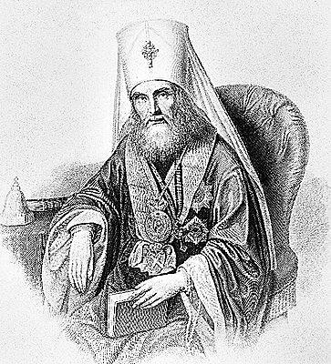 | Святитель Филарет Московский: «Вы говорите: остави нам долги наша, якоже и мы оставляем должником нашим; то есть: прости нам грехи наши, как и мы прощаем всякому оскорбившему нас.
Святитель Филарет Московский
Если вы говорите cиe без особеннаго внимания, без предварительнаго испытания своего сердца: то легко может случиться, что во время молитвы вашей, в нем таиться будет вражда, или огорчение на ближняго, и следственно слова уст: как мы прощаем, так прости нам, от состояния сердца, по необходимости, получат превратный смысл: как мы не прощаем, так и нам не прости. Чтобы предохранить себя от сей погрешности, которая, очевидно, испровергает действие молитвы, нужно тщательно испытывать миролюбивое расположение нашего сердца».
Поездка в Воронежский океанариум
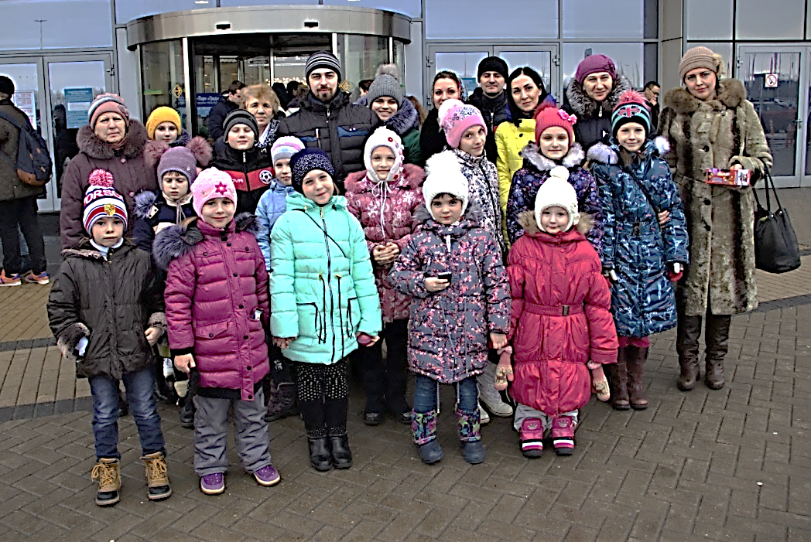
Дети и родители после посещения океанариума
19 февраля 2017 года после учебных занятий в воскресной школе воспитанники приходского детского ансамбля «Остров детства» посетили Воронежский океанариум. Данная поездка стала для детей наградой от настоятеля храма протоиерея Сергия Гришина за активную творческую деятельность в жизни прихода. Воспитанников ансамбля и их родителей в пути сопровождал клирик храма, директор воскресной школы иерей Михаил Красильников и музыкальный руководитель ансамбля Красильникова В.С.
В Воронежском океанариуме от администрации заведения липецким гостям была предоставлена бесплатная экскурсия, в течение которой дети и родители смогли наблюдать и восхищаться удивительной красотой Божьего мира. Кульминацией поездки стала шоу-программа морских котиков, выступление которых не оставило никого равнодушными. После посещения океанариума участники поездки отправились в одно из кафе торгово-развлекательного центра «Сити-парк Град», где дети и родители заговелись мясной продукцией перед началом сырной седмицы.
Дети и родители поблагодарили настоятеля храма протоиерея Сергия Гришина за организацию увлекательной поездки, которая запомнится всем ее участникам на многие годы. Отец Сергий, в свою очередь, пожелал детям также активно продолжать принимать участие в духовно-просветительских мероприятиях прихода.

Евангельское чтение
О посте (Мф. 6:14-21)
«Ибо если вы будете прощать людям согрешения их, то простит и вам Отец ваш Небесный, а если не будете прощать людям согрешения их, то и Отец ваш не простит вам согрешений ваших. Также, когда поститесь, не будьте унылы, как лицемеры, ибо они принимают на себя мрачные лица, чтобы показаться людям постящимися. Истинно говорю вам, что они уже получают награду свою. А ты, когда постишься, помажь голову твою и умой лице твое, чтобы явиться постящимся не пред людьми, но пред Отцом твоим, Который втайне; и Отец твой, видящий тайное, воздаст тебе явно. Не собирайте себе сокровищ на земле, где моль и ржа истребляют и где воры подкапывают и крадут, но собирайте себе сокровища на небе, где ни моль, ни ржа не истребляют и где воры не подкапывают и не крадут, ибо где сокровище ваше, там будет и сердце ваше».
Проповедь на Евангельское чтение
Митрополит Антоний Сурожский
«Из «земли чуждей» мы сейчас идем в страну славы, на встречу с Живым Богом, как дети Его Царства. Во всяком путешествии, когда мы только что покинули привычное место, мы еще полны привычных чувств, воспоминаний, впечатлений; а потом они постепенно бледнеют, пока в нас не останется ничего, кроме устремления к цели нашего пути. Вот почему на первой неделе Поста читается покаянный канон Андрея Критского; в последний раз мы задумываемся о себе; в последний раз мы отрясаем пыль со своих ног; в последний раз мы вспоминаем о неправде прежних лет. И прежде чем приступить к Торжеству Православия, когда мы вспоминаем, что Бог победил, что Он пришел и принес правду в мир, принес жизнь, и жизнь с избытком (Ин. 10:10), принес и радость, и любовь, мы в последний раз обращаемся на самих себя и к другим, чтобы испросить друг у друга прощения: освободи меня от уз, которые сплетены моим недостоинством и которые сковывают меня; от уз, которые сплетены из греховных дел и греховного небрежения, из того, что мы сделали другим, и того, чего не сделали, а что могло принести столько радости, столько надежды, и явить, что мы достойны Божией веры в нас... Мир, примирение не означают, что проблем не стало; Христос пришел в мир, чтобы примирить его с Собою, и в Себе - с Богом; и мы знаем, какой ценой это Ему обошлось:
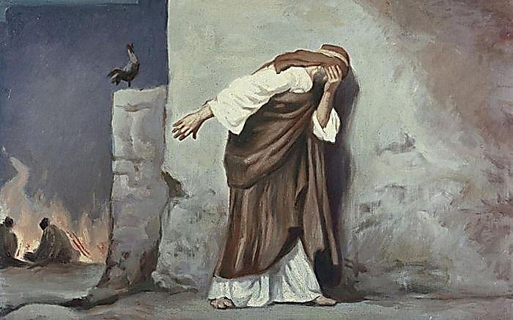 | беспомощным, уязвимым, беззащитным Он отдал нам Себя, говоря: делайте со Мной, что захотите; и когда вы совершите
Апостол Петр раскаялся после отречения от Христа
последнее зло, - узрите, что Моя любовь не поколебалась; она была и радостью, она была и пронзающей болью, но это всегда только любовь... Это пример, которому мы можем, которому мы должны следовать, если хотим быть Христовыми. Прощение наступает в момент, когда мы говорим друг другу: я знаю, как ты хрупок, как глубоко ты ранишь меня, и потому, что я ранен, потому, что я жертва – иногда виновная, а иногда и безвинная – я могу повернуться к Богу и из глубины боли и страдания, стыда, а подчас и отчаяния я могу сказать Господу: Господи, прости! Он не знает, что он делает! Если бы только он знал, как ранят его слова, если бы только он знал, сколько разрушения он вносит в мою жизнь, он не сделал бы этого. Но он слеп, он не созрел, он хрупок; и принимаю его, я понесу его или ее, как добрый пастырь несет погибшую овцу; потому что все мы – погибшая овца Христова стада. Или же я понесу его, ее, их, как Христос нес крест: до смерти включительно, до любви распятой, когда нам дана вся власть простить, потому что мы согласились простить все, чтобы нам ни сделали. И вот вступим в Пост, как идут из густой тьмы в рассеивающийся сумрак, и из сумрака в свет, с радостью и светом в сердце, отрясая прах с ног, сбрасывая все путы, держащие нас в плену: в плену у жадности, в плену у зависти, страха, ненависти, ревности, в плену взаимного непонимания, сосредоточенности на себе - потому что мы живем в плену у самих себя, тогда как мы призваны Богом быть свободными. И тогда мы увидим, что шаг за шагом мы движемся как бы через большое море, прочь от берегов мглы и сумрака к Божественному свету. На пути мы встретим распятие; и в конце пути придет день, - и мы будем предстоять перед Божественной любовью в ее трагическом совершенстве, прежде чем она настигнет нас неизреченной славой и радостью.
Но давайте поддерживать друг друга на этом пути взаимным прощением, любовью, и помнить, что на трудном пути, в момент кризиса очень часто нам протягивает руку человек, от которого мы не ожидали ничего доброго, которого мы считали чужим или даже врагом: бывает, он вдруг увидит нашу нужду и отзовется на нее. Давайте, поэтому, раскроем свои сердца и глаза, и будем готовы увидеть и отозваться».
Публикуется в сокращении.

Великий канон прп. Андрея Критского
Великий канон совершается во всех православных храма на первой седмице Великого поста в вечернее время с понедельника по четверг. Мы приводим краткое описание особенностей канона и жизни преподобного Андрея Критского:
1. Биографические сведения о святом Андрее Критском довольно скудны. Считается, что он родился около 660 года в Дамаске, а скончался 4 июля 740 года в Эресосе, на острове Лесбос. Основным источником о жизни святого Андрея является житие, написанное не позднее 843 года патрикием и квестором Никитой, переработанный текст жития которого включил в свои Великие Минеи Четьи святитель Макарий.
2. Желая служить Богу, святой в 13 лет удалился для подвижнической жизни в Иерусалимскую обитель Саввы Освященного. Прославившись здесь своим умом и строгою жизнью, он был взят в Иерусалимскую патриархию на должность письмоводителя. В 679-м году он путешествовал в качестве местоблюстителя патриаршего престола в Константинополь на 6-й Вселенский Собор. Вскоре после собора он был посвящён дьяконом великой Софийской церкви и исполнял обязанность «питателя сирот». При императоре Юстиниане II св. Андрей был рукоположен в архиепископа Критского.
3. Великий канон Андрея Критского состоит из 250 тропарей и судя по всему первоначально не имел типичных ирмосов, не был четко поделен на песни.
4. Ирмосы песней в их современном звучании присоединил позднее преподобный Иоанн Дамаскин, а тропари в честь преподобной Марии Египетской и самого преподобного Андрея написаны также позднее преподобными братьями Феодором и Иосифом Студитами при приведении ими в порядок Триоди.
5. Несмотря на свой объем, Великий канон не является самым длинным каноном преподобного Андрея. Канон на Сретение Господне – больше, а рождественский – почти такой же по объему.
По материалам издательства «Православие и мир».

Зачем освящают коливо.
В пятницу первой седмицы Великого Поста после вечерни и Литургии Преждеосвященных Даров в храмах совершается молебный канон святому великомученику Феодору Тирону и благословляется в честь его коливо – рис, сваренный с медом.
Празднование это установлено по следующему случаю. В 362 году греческий император Юлиан Отступник в насмешку над христианами приказал тайно окропить идоложертвенной кровью все съестные припасы, продававшиеся на рынках Антиохии. Отступник от христианской веры хотел таким образом осквернить верующих, которые строго постились в первую неделю Великого Поста. Но великомученик Феодор, сожженный в 306 году за исповедание веры Христовой, явился во сне епископу Евдоксию, рассказал об этом распоряжении Юлиана и дал совет вместо оскверненной пищи употреблять в течение недели коливо.
Так, спустя много веков православные верующие вспоминают это событие. Назидательный пример воздержания и крепкой веры христиан, живших в 4 веке является ориентиром и всем современным верующим.

Приближающиеся праздники
27 февраля – равноапостольного Кирилла, учителя Словенского.
2 марта – священномученика Ермогена, Патриарха Московского и всея России, чудотворца.
4 марта – великомученика Феодора Тирона.

Детская страничка.
Православный кроссворд.
По горизонтали: 5. Верный и благоразумный (Мф.24:45-51). 8. Женщина, приходя к нему, говорила: защити меня от соперника моего. Кто она? (Лк.18:1-7). 11.Пошел оправданным в дом свой (Лк.18:9-14). 12.Растет в винограднике, три года не плодоносит (Лк.13:6-9). 14.То, что не понравилось царю в одном из возлежащих (Мф.22:1-14; Лк.14:16-24). 15. И, схватив его, вывели вон из виноградника и убили. Кого? (Мф.21:33-41; Мк.12:1-9; Лк.20:9-16). 18.Найдя одну драгоценную, пошел и продал все, что имел, и купил ее (Мф.13:45-46). 19. Десять дев, взяв светильники свои, вышли ему навстречу (Мф.25:1-13). 24. Умилосердившись над рабом тем, отпустил его и долг простил ему (Мф.18:23-35). 25. Подошел, посмотрел и тоже прошел мимо (Лк.10:25-37). 27. Иные погибли, а иные дали плод (Мф.13:3-23; Мк.4:3-20; Лк.8:5-15). 28. Орудие лова рыбы, которому подобно Царство Небесное (Мф.13:47-50). 30.Сказал: не хочу, а после, пошел. Что принес? (Мф.21:28-32). 31. Ему придверник отворяет, и овцы слушаются голоса его (Ин.10:1-16). 32. Увидев его, сжалился и, подойдя, перевязал ему раны. Кто? (Лк.10:25-37).
По вертикали: 1. Разделил отец для детей своих. Что? (Лк.15:11-32). 2.Одному дал пять, другому два, иному один, каждому по его силе. Что дал? (Мф.25:14-30 Лк.19:11-28). 3. Царство Небесное подобно участку земли, на котором выращивается род вьющихся кустарников (Мф.20:1-16). 4. На нем человек безрассудный построил дом свой (Мф.7:24-27, Лк.6:47-49). 5. Женщина зажгла свечу, метет комнату, ищет валюту. Какую? (Лк.15:8-10). 6. У него было два должника: один должен был пятьсот динариев, а другой пятьдесят (Лк.7:41-43). 7. Растение, зерну которого подобно Царство Небесное (Мф.13:31-32). 9. Она пролегла между богатым и нищим по смерти их (Лк.16:19-31). 10. И от радости о нем идет и продает все, что имеет (Мф.13:44). 12. Шел той дорогой и, увидев лежащего, прошел мимо (Лк.10:25-37). 13. Расплатился с содержателем гостиницы, сказав ему: позаботься о нем; и если издержишь что более, я, когда возвращусь, отдам тебе. Какая валюта? (Лк.10:25-37). 16. Его закололи и начали веселиться (Лк.15:11-32). 17. Когда же созреет плод, немедленно посылает серп, потому что она настала (Мк.4:26-29). 20. Пришел враг, посеял между пшеницею и ушел (Мф.13:24-30, 13:36-43). 21.Когда, имея друга, придет к нему и скажет ему: друг! дай мне взаймы три хлеба, ибо друг мой с дороги зашел ко мне, и мне нечего предложить ему? (Лк.11:5-10). 22.Они избыточествуют хлебом, а сын умирает от голода (Лк.15:11-32). 23.Умер нищий и отнесен был Ангелами на лоно отца верующих. Имя (Лк.16:19-31). 26. Нищий, который лежал в струпьях у ворот богатого (Лк.16:19-31). 27. Бога не боялся и людей не стыдился (Лк.18:1-7). 29. Сын Человеческий, придя, найдет ли ее на земле? Что? (Лк.18:1-7).

Расписание Богослужений
Богослужения совершаются ежедневно. В течение всей недели можно принять участие в Таинствах Исповеди и Причастия.
Начало Божественной Литургии в 8:00, вечернего богослужения в 17:00. Еженедельно по субботам в 16:00 для всех желающих совершается Таинство Соборования.
Приход храма во имя св.
прп. Серафима Саровского г. Липецка.
Тел.: 8-904-293-14-75.
Храм открыт ежедневно с 7:30 до 18:30
Настоятель храма – протоиерей Сергий Гришин
Приходской сайт - http://hram48lipetsk.cerkov.ru
(Видеосюжеты и новости жизни прихода, воскресной школы, расписание богослужений
и занятий воскресной школы,
архив Приходских листков и многое другое)
Учебные занятия детской воскресной школы и молодёжной группы проводятся каждое воскресенье после окончания Божественной Литургии.
Помимо обучения основам Православной веры православные педагоги осуществляют в будние дни факультативную работу по направлениям: вокальный ансамбль «Остров детства», художественная ИЗО-студия.
Тел.: 8-920-534-17-18 (директор воскресной школы – иерей Михаил Красильников)
Местная Православная религиозная организация Приход храма прп. Серафима Саровского г. Липецка
Липецкой Епархии Русской Православной Церкви
(Московский Патриархат).
398037, г. Липецк, ул. Опытная, 17 а.
ИНН 4825046758, КПП 482501001, р/с 40703810235000100516 в ОСБ 8593
г. Липецк, БИК 044206604, к/с 30101810800000000604
ПРОСЬБА! НЕ ИСПОЛЬЗОВАТЬ ПРИХОДСКОЙ ЛИСТОК В ХОЗЯЙСТВЕННЫХ И БЫТОВЫХ НУЖДАХ!

